淘宝闪购广告新品扶持

远程实习

1. 产品及项目概况
淘宝闪购【推广魔方】是淘宝为闪购商户提供的智能广告推广产品。
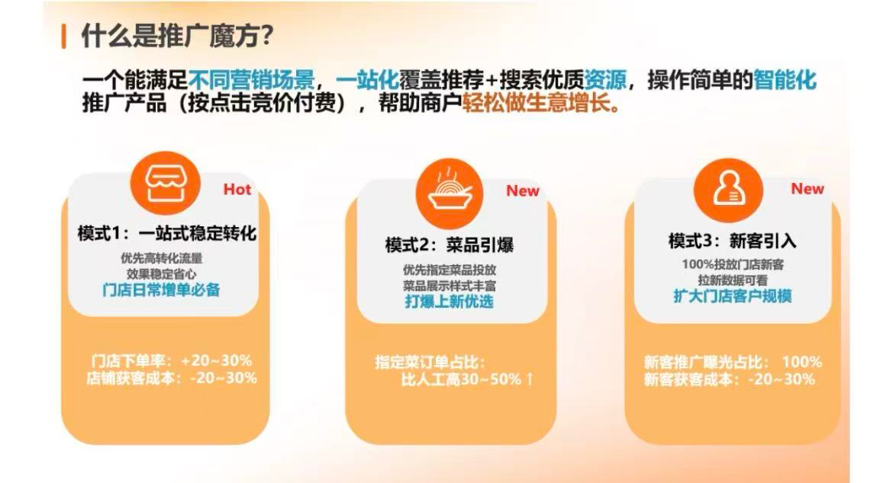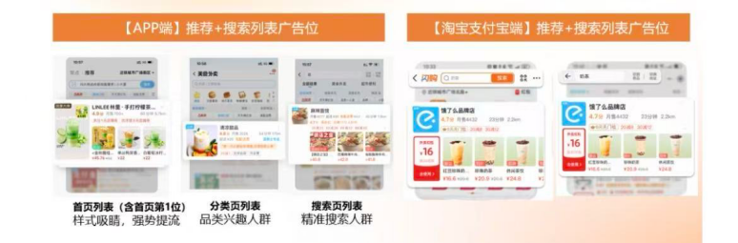

目前一站式推广仅支持商户按门店纬度一键投放广告。为了解决目前商户对全站流量购买的诉求，同时提升平台广告收入及流量调控能力，在一站式推广产品的基础上，支持闪购鲜花品类的商户进行全站推广。

行业：列表页广告（电商、本地生活等其他B2C）
部门：
目标：广告收入
产品：全站推广
时间：2025.6-2025.11

2. 广告基础知识

2.1流量和收入从哪里来？
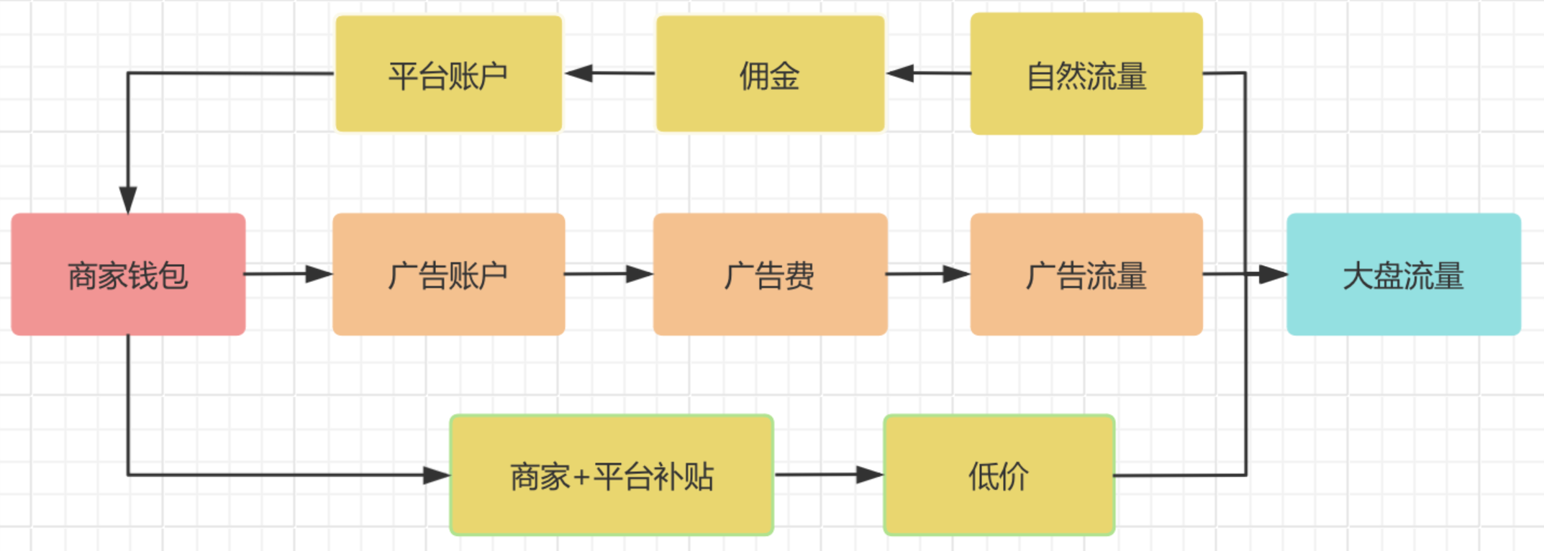
1、路径一：价格换流量（下层链路）
商家投入资金进行“商家+平台补贴”，通过补贴实现商品的“低价”优势，低价策略直接吸引流量，汇入“大盘流量”池。
本质是通过牺牲利润率来换取流量。

2、路径二：付费买流量（中层链路）
商家将资金充值进“广告账户”，通过消耗“广告费”（如点击付费、曝光付费）购买到“广告流量”，最终汇入“大盘流量”。
本质是直接的消耗投入，属于“人民币玩家”的打法。

3、路径三：成交转自然流量与回款（上层链路）
“自然流量”也会汇入大盘流量，但它通常是由销量权重的提升带来的，当流量转化（在大盘中产生交易）后，平台会根据规则抽取“佣金”，扣除佣金后的收入进入“平台账户”（通常指商家的待结算账户）。最后，资金从平台账户流回“商家钱包”，完成资金回笼。

2.2 广告到底是什么？（底层逻辑）
1、广告的本质：
商业变现与信息匹配的优化
Professional Definition based on "Computational Advertising"

核心定义：广告是一项基于“用户、场景、广告”三要素的商业活动。

（1）它的本质是：在给定的场景下，为特定的用户找到最匹配的广告，以实现整体收益的最大化。
（2）学术公式表达：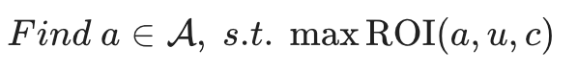
u（user）：用户是谁？（画像、兴趣、历史行为）
c （context）： 在哪里发生的？（刷抖音、搜淘宝、看新闻）
a （ad）： 投什么广告？（创意、商品、落地页）
ROI： 广告平台的一切算法，都是为了解开这个方程，找到那个能让三方（平台、商家、用户）收益最大的最优解。

2、广告的目的：
广告主要通过对受众的接触，将品牌或产品信息传递给用户，从而达到商业目的。
一般通过两个关键维度：
（1）品牌广告：
目的： 长期利益。为了改变用户对品牌的看法，建立信任。
考核： 曝光量、触达率（Reach）。
常见收费方式：CPT
这是一个长效的信号传递过程。

（2）效果广告 ：（我们做竞价广告主要关注这个）
目的： 短期利益。为了立即产生转化行为（购买、下载、注册）。
考核： ROI、CVR（转化率）。
常见收费方式：CPM、CPC、CPS
这是一次“流量变现”的高频交易。

3、广告市场的结构
市场的三个参与者：
（1）需求方 (Demand)——广告主
角色： 出资人。
诉求： 我花钱，是为了买到“有价值的用户”，且成本要低。

（2）供给方 (Supply)——媒体/平台 (抖音/淘宝)
角色： 流量拥有者。
诉求： 我卖流量，是为了把每一个流量卖出最高价。

（3）受众 (Audience)——用户
角色： 被动参与者。
诉求： 我在免费使用产品时，尽量少被垃圾广告打扰（体验约束）。

交易的本质： 广告平台就是一个“证券交易所”。
商品： 用户的注意力（流量）。
机制： 实时竞价 (RTB)。
结果： 谁出的价高（且预估效果好），谁就获得这次展示权。

2.3 广告主视角
在平台选择想要购买的广告产品：
2.3.1 登陆平台：
淘宝闪购商家端
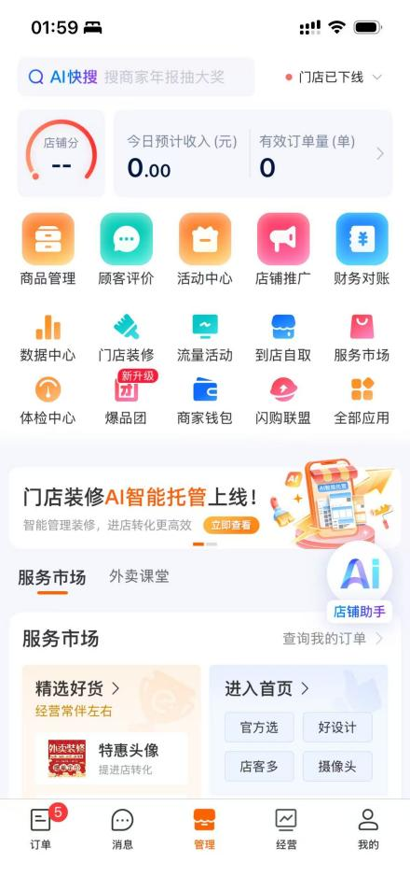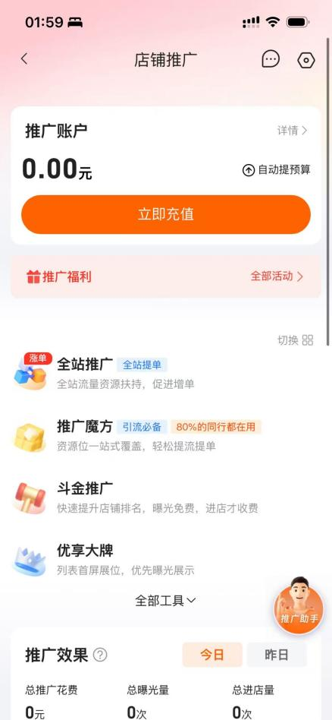

2.3.2 选择产品
产品名称 | 计费方式 | 功能界面
斗金推广 | CPC | 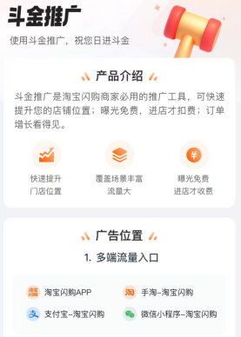
推广魔方 | eCPC | 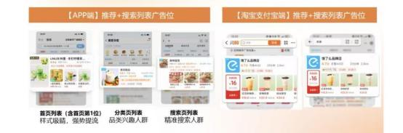
全站推广 | CPS | 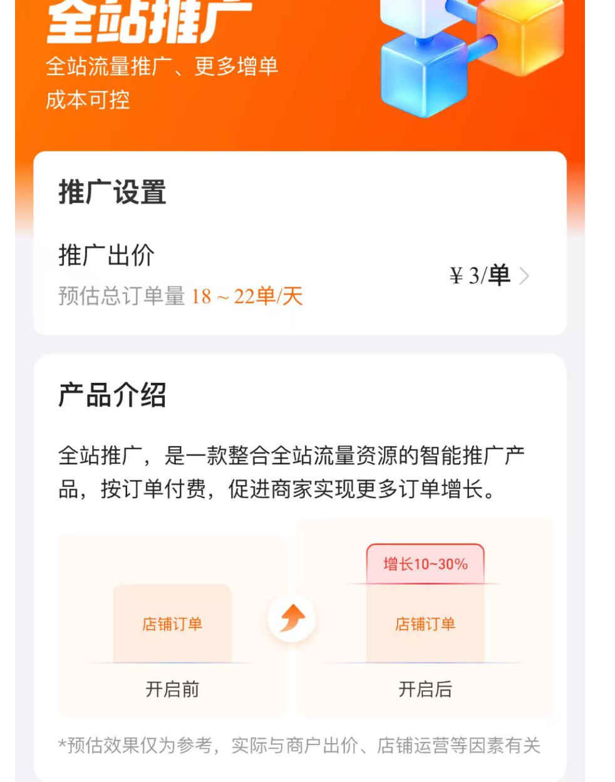
优享大牌 | CPT | 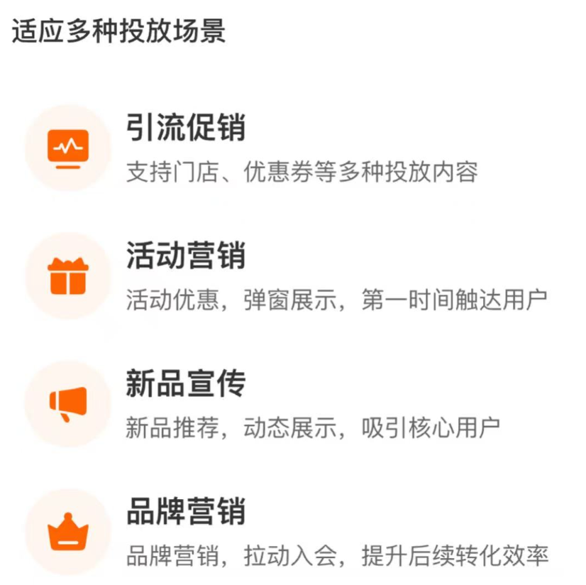

2.3.3 完成购买
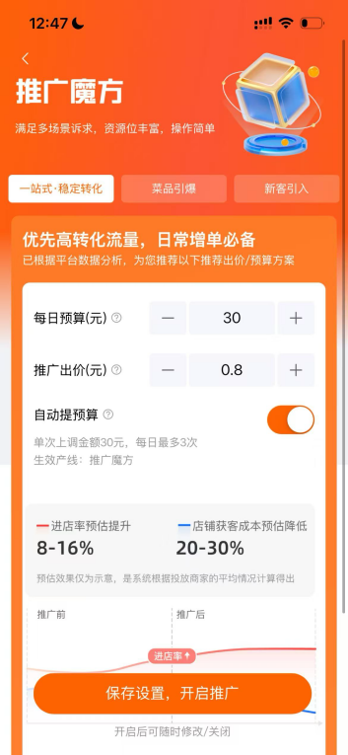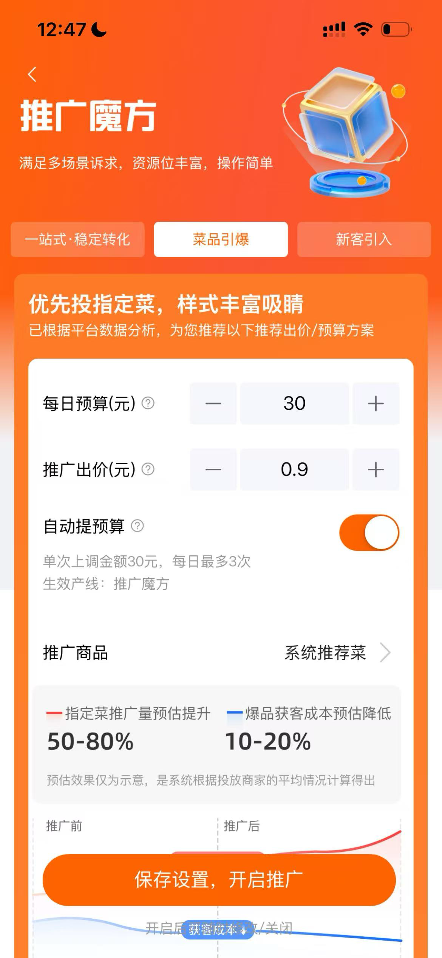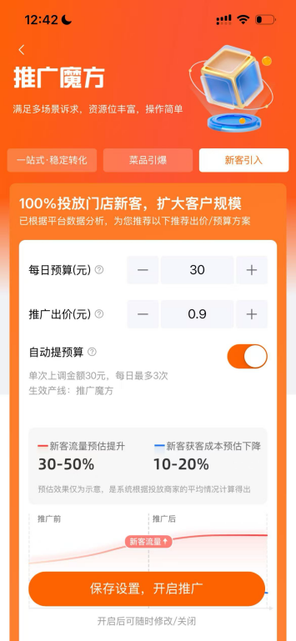
1、门槛审核：
选好产品后，系统会立刻检查你有没有资格用这个产品。
（1）常见卡点：
销量门槛：某些高级工具（如全站推广）可能要求商品已有一定基础销量（比如10单以上）才能开启，因为系统需要历史数据来建模。
评分门槛：评分太低或有违规记录，直接无法创建计划。
（2）背后的逻辑：
数据冷启动需求：越智能的广告产品，对“数据积累”的要求越高。系统怕你没数据乱投钱，最后效果不好怪平台。

2、设置日预算
输入计划每天在这个产品上投入的上限金额
（1）背后的逻辑：本质是风控机制。
（2）注意点：
预算过低（<50元）：就像汽车刚发动就熄火，模型跑不起来，建议初期至少能支撑20-50个点击。
预算过高：防止误操作导致一夜之间亏损过多。

3、设置出价
如果是标准推广（CPC）：你出的是“点击价”（比如：0.8元/次点击）。
如果是进阶标准推广（eCPC）：你出的是“基准点击价”，但授权系统在一定范围内自动浮动（例如：0.8元±50%）。
（1）背后的逻辑：
出价太低=》拿不到曝光（连展现机会都没有）。
出价太高=》亏本（卖得越多亏得越多）。
- 系统建议价：平台通常会给一个“建议区间”，建议小白在建议价的基础上微调（+5%~10%）以获得起步流量。

4、自动提预算
当系统发现你的广告在某个时间点效果特别好（比如转化率突然飙升），而你的日预算快花完了，系统会自动帮你增加预算，以免广告下线。

5、商品推广
在基础出价之上，对特定商品溢价推广。
举例：你的基础出价是1元，溢价比例是30%。你设置“素菜套餐”。那么当系统遇到有人搜索这个商品相关的关键词时，你的出价会自动变成“1元×(1+30%) = 1.3元”去抢流量。

6、保存设置，开始推广
发射。

2.4 平台视角
目标：在保证用户体验的情况下，最大化广告收入。
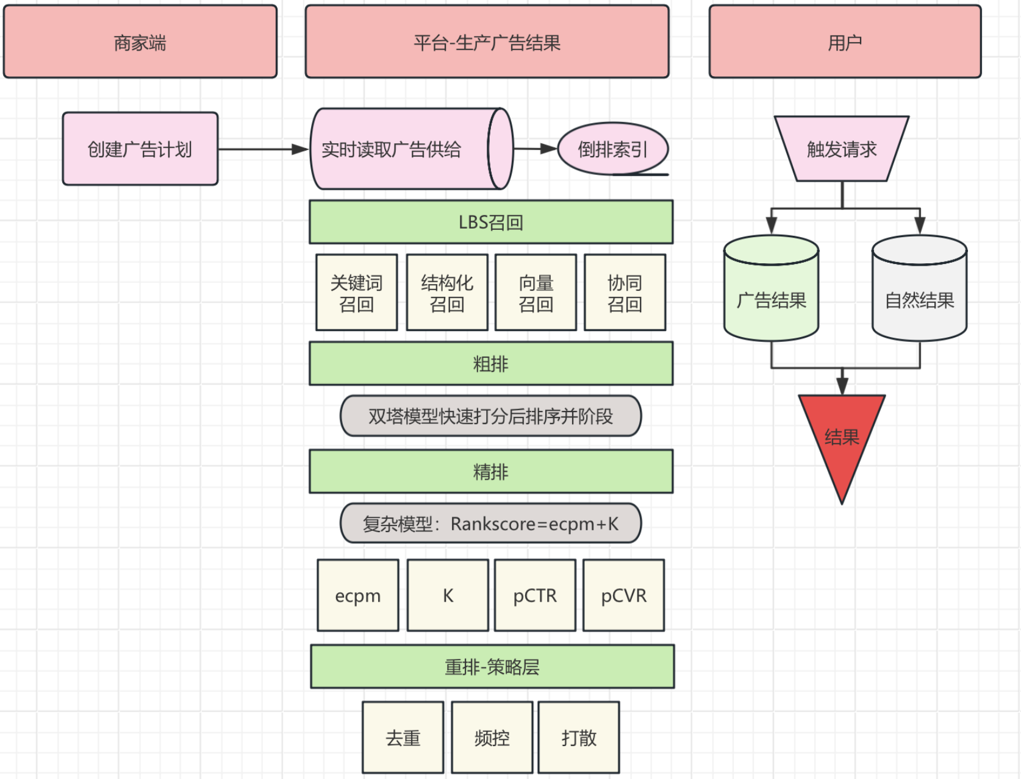
2.4.1 广告处理
STEP 1-索引生产
工程实时记录广告计划，存放在数据库中
算法生产倒排索引，支持召回获取结果

STEP 2-召回
LBS召回：根据地理位置以及用户意图，按照合适的范围召回
关键词召回：根据用户搜索query的相关性，优先召回高相关结果
结构化召回：对用户的搜索query切分，对每个词/字进行打分，通过分数匹配可返回结果
向量召回：对每个用户和返回结果构建空间坐标，通过向量完成匹配
协同召回：关注相似用户行为返回结果。买过A的人都买了B ->推B。

STEP 3-粗排
目标：快。用双塔或简单逻辑回归，把“明显不靠谱”的广告踢掉。
输入/输出：10000个=》500个。（数据为举例）

STEP 4-精排
目标：准。不惜算力，算出最精确的RankScore。
核心动作：
使用DeepFM / DIN等复杂深度模型。
输入海量特征（用户行为序列、交叉特征）。
❗计算公式：RS=ecpm+K
K是一个包含ctr、cvr等各因素的综合指标
❗ecpm=gsp bid*pctr
❗gsp bid=下一高商户的bid*下一高商户的pctr/该商户的pctr
输入/输出：500个=》100 个RS最高的。（数据为举例）

STEP 4-重排
目标：通过策略保证用户体验，防止算法结果的不确定性。
去重：同一个广告主的广告，不能连续展示。
频控：这个用户今天已经看过这广告X次了，再推他会烦，过滤掉。
打散：即使前3名RS最高的都是“洗面奶”，也不能全推。必须强行插入一个“零食”广告，保证多样性。

STEP 5-扣费
若产生用户行为，则按照gsp bid扣费

2.5 用户（消费者）视角
推荐请求：打开app或者切换至某个页面，都是触发了一次推荐请求
搜索请求：输入关键词，点击搜索，则是进行了一次搜索请求
用户会看到召回和排序的结果，若是CPT广告，则会看到特殊或者固定的广告样式。

3. 广告核心指标梳理
 | 指标 | 解释
商家 | 渗透率 | 投放广告的商家数量/全部商家
 | 日预算 | 每天在这个产品上投入的上限金额
 | bid=出价 | 商家指定的价格，如果是基础出价则是固定一个结果，如果是溢价出价则是一个区间
 | ROI | 效果数据，=广告带来的GMV/广告消耗
召回 | 召回覆盖率 | 不同通路合并后返回的结果/LBS召回后的结果
排序 | RS=rankscore | 广告排序分，=ecpm+K
 | ecpm | 单次曝光的广告预估收益，=gsp bid*pctr
 | gsp bid | 实际扣费，一般小于等于bid  =下一高商户的bid*下一高商户的pctr/该商户的pctr
用户浏览 | PVR=广告请求占比 | 有广告的请求/全部请求
 | ASN=广告浏览深度 | 广告曝光/有广告的请求
 | Adload=广告曝光占比 | 广告曝光/大盘曝光
 | 曝光 | uv，区分广告和自然
 | 点击 | uv，区分广告和自然
 | 订单 | 区分广告和自然
 | CTR | 点击率，=点击uv/曝光uv
 | CVR | 转化率，=订单量/点击uv

课后思考：如果要计算广告收入，要考虑哪几个方面，可以有哪几种计算方式？下节课提问。

4. 项目背景

4.1 商家需求调研结果
1、新品预算增量
品牌商通常存在一笔新品专项预算，占整体预算约10%–20%，且在旺季可腾挪；部分新品线预算占比甚至更高（视公司策略而定）。
深入调研：新品推广预算往往由市场部/新品团队/战略发展部牵头，而不是常规电商投放团队；如果平台没有“新品推广”这一类明确可购买的目标与权益，预算容易流向其他平台或被拆到低效的常规投放里，无法形成规模化增量。

2、新品KPI与常规投放不同：冷启动期更看拿量，ROI容忍度更高
新品冷启动期数据稀疏、预估不稳，品牌更关注市占/渗透趋势/人群扩圈，而非单纯ROI最优，冷启动阶段ROI可接受低于2。
品牌希望新品能“提出价就能拿到确定性流量”，避免因为用户体验权重或预估不准导致起量失败。

3、新品推不起来的核心约束不是投放，而是“供给/铺货”
新品推广高度受供应链与铺货影响：区域试点、重点城市铺货、老带新绑定进货等是常态。
因此品牌强烈需要平台提供：
（1）城市/区域维度的投放控制与反馈（哪些城市口味/规格更好）
（2）快速数据反馈（O2O相比线下最大的价值）
（3）能承接上新节奏的扶持周期（不要无限扶持，而是阶段性扶持）
思考：总结一下调研得出了什么结论，作为PM你的下一步动作是什么？

4.2 流量空间探查
思考：为什么要进行流量空间探查？

1、新品现状
从平台历史新品运营项目看，休食新品数量占比与交易额占比都很低，新品转化显著低于老品，说明新品天然“难跑”，但也意味着平台在新品方向有结构性补课空间。新品扶持如果只靠自然流量很难规模化，因此要在广告侧构建“可买、可控、可解释”的新品投放体系。
（1）现状数据：
新品数占比：3.12%
交易额（GMV）占比：3.03%
uv_cxr：12.54%（远低于老品）
转化爬坡：第10天左右整体转化率完成爬坡

（2）未来新品供给：
季度供给增量预计可以有5%～10%（调研粗算）。

2、流量主要在哪里
内部新品运营结果显示：新品主流量约70%发生在店内曝光，搜索扶持能加速动销但并非主曝光来源。
因此新品推广不能只做搜索加权，必须把预算编排到：推荐+搜索+店内三场域，并且能够按阶段动态调整权重。

3、空间评估
（1）广告消耗：现有预算消耗率并未达到100%，且预算有确定性增量
（2）流量增量：现有adload在32.64%，广告ASN在3.7，大盘ASN在12.3。
思考：这组数据说明了什么？

4、初步结论
 | 方案提出 | 解决方法
商户侧 | 商家投放 | B端投放入口搭建，独立入口推新品
 | 操作成本 | 系统审核新品  算法自动出价
平台侧
 | 动态预算能力 | 预算分配
 | 保证召回 | 新增召回通路
 | 流量控制 | 分阶段扶持
用户侧

5. 项目目标
思考：应该关注哪些指标？如何测算增量收入？

5.1 指标定义
北极星指标：广告收入。
冷启动过程指标：新品召回覆盖率、曝光达成率、冷启动通过率(Order7d>=10)、冷启动平均通过时间。
效率过程指标：CTR、CVR、CPC/CPM、ROI。
生态风险指标：cxr跌幅（产品关注）、低质命中率（运营关注）、缺货率（运营关注）。
供给健康指标（运营关注）：可售覆盖率AvailRate、下架率、缺货率OOSRate、素材过审率。

5.2 目标测算
预计收入=原广告消耗*（1+新增广告消耗占比）
新增广告消耗=历史广告预算（基线）*预算增量比例*新品点击占比增量*预算消耗率增量*新品带来的计费损失
其中，
一期预计覆盖12个品牌
预算增量比例=10%～20%
新品广告点击占比=新品PVR*新品ASN*CTR/广告点击=15%（增加3pp）
预算消耗率=80%
新品带来的计费损失=10%～20%（最终剩下80%～90%）
输出结果在0.96%～2.16%左右。
思考：你认为这个最终预估值偏大还是偏小，为什么？

6. 项目动作

6.1 新品定义及识别
6.1.1 触发条件
1、触发条件
触发一：商家在B端发起上货或变更货品信息导致新增售卖品进入可售状态
触发二：平台每日离线刷新商品中心新品口径用于补偿与一致性校验
2、准入规则同时满足
规则1：城市维度在该城市下该商品首次成为可售
规则2：时间窗口满足首次可售起<=28天
规则3：品类门槛本期限定超市便利一级类目或业务线标识为超市便利
规则4：可售稳定上架状态正常且库存状态允许售卖若缺货或下架则不进入新品扶持但仍可保留平台新品标记用于追溯

6.1.2 识别
打通商家上货接口，若商家上传新的商品（UPC无法映射到平台既有SPU），则打上新品标签，同时记录对应的SPU和SKU，并按照类别挂品。

6.1.3 定义新品生命周期

6.2 产品投放端能力
6.2.1 新品推广选择及审核
新品推广入口：
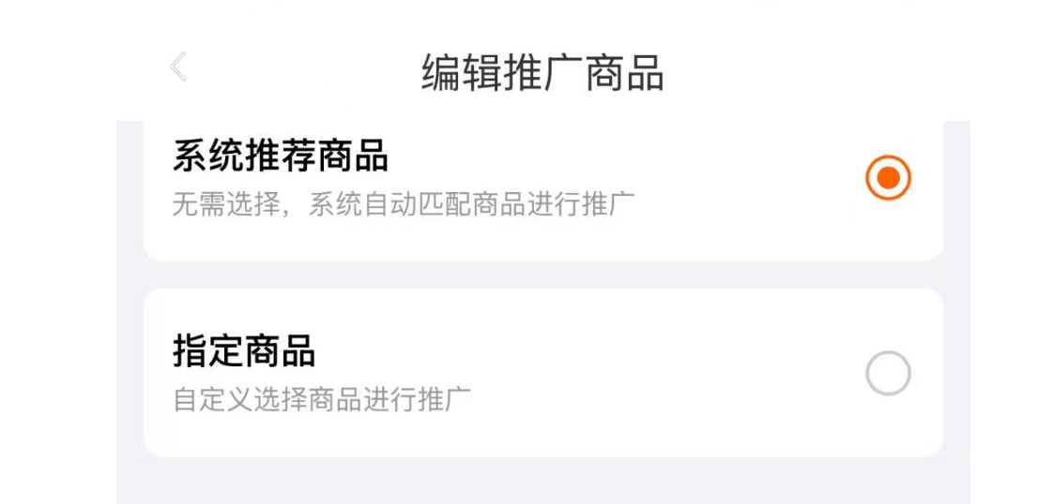

系统审核：
若该商户为老商户且没有在售新品，则不可以选择新品推广；
若该商户为老商户且有在售新品，则可以选择新品推广，进而选择对应新品商品（列表仅展示平台认定的新品，若有遗漏可以提交运营审核）；
若该商户为新商户，则不展示新品推广模块。
其中，
老商户口径：店铺开业或首单时间距今>30天且历史有稳定售卖记录
新商户口径：店铺开业或首单时间距今≤30天或在平台经营分层为新客期
拦截策略：不展示新品推广模块避免新商户用新品权益做“起号”套利

6.2.2 推广设置
1、日预算：保持不变
2、出价：自动出价，算法Nobid出价
计算逻辑（算法逻辑，理解即可）：
（1）Nobid分两步：先把日预算拆成每个时间片要花的目标消耗SpendTarget(t)；再根据市场竞争强度与新品阶段，反推出能达到该消耗目标的CPM出价BidCPM(t)。
（2）定义变量：
预算与时间 | 日预算、时间片、当前剩余预算剩余时间片数量、本时间片实际消耗、本时间片目标消耗
价格上下限 | EcpFloor=30(元CPM下限)  EcpCap=类目或客户CPM上限（产品配置项）
竞争与质量 | EcpMarket(t)=市场参考eCPM（如该场域P50/P60）  CompIndex(t)=竞争强度指数(>1更卷)  Q=素材与供给质量分(0~1,可用机审分+缺货率+履约等)
流量与胜率 | Traffic(t)=该时间片可竞价曝光机会数（请求量×可用坑位×可投比例估算）  WrTarget(t)=目标胜率
计费折扣 | LossRate=计费损失（产品配置项）
效率约束 | ROI_pred(t)=效率期ROI预估（可用近N天或在线预测）  ROI_floor=效率期ROI底线（产品配置项）

3、创意：上传10个以上商品素材。

6.2.3 提示生效范围
初期仅在淘宝闪购app投放。

6.3 预算分配
6.3.1 目标与边界
目标1：让新品冷启动期拿到足够曝光与订单避免“起不来”
目标2：把预算投到最可能带来新增的入口减少对老品与自然的挤占
目标3：支持阶段化动态调权同一计划可随新品阶段自动调整推荐搜索店内的占比
边界：本期只在店外+店内两大入口内做分配，不做跨端扩投或者手动编辑每个入口的复杂出价，只做单独的“预算占比”控制

6.3.2 入口拆解
1、店外入口
店外推荐：信息流猜你喜欢附近推荐等
店外搜索：主搜商品流店外搜索结果页列表
2、店内入口
店内推荐：店内推荐tab为你推荐等
店内搜索：店内搜索结果页列表
3、统一归并成四个投放篮子
R_out店外推荐
S_out店外搜索
R_in店内推荐
S_in店内搜索

6.3.3 分配方案（兜底默认）
阶段 | 目标 | 具体分配
阶段1  探索期第1-3天 | 先有曝光与点击 | 店内60%店外40%  店内：R_in45% S_in15%  店外：R_out25% S_out15%
阶段2  爬坡期第4-10天 | 稳定成单与转化 | 店内55%店外45%  店内：R_in35% S_in20%  店外：R_out25% S_out20%
阶段3  效率期第11-28天 | 控成本控ROI并扩大净增量 | 店内45%店外55%  店内：R_in25% S_in20%  店外：R_out25% S_out30%
思考：为什么分阶段分配？怎么拍分配的比例比较合适？

6.3.4 动态调权规则（用信号触发自动改比例）
1、核心输入信号
（1）ROI近3天滑窗
（2）供给信号缺货率下架率可售覆盖率
（3）冷启动进度信号7日订单数是否达标例如>10
（4）人群扩圈信号新客占比竞品人群渗透
2、规则集（简单可解释）
规则A：保量触发。若曝光不足或订单不足则加店内推荐
（1）触发条件：近24h曝光<目标曝光或近3天订单<目标
（2）动作：R_in+10pp，优先从R_out再从S_out挪出
规则B：效率触发。若ROI低于底线，则加搜索减推荐
（1）触发条件：ROI<ROI_floor且供给稳定
（2）动作：S_out+10pp，优先从R_out扣再从R_in扣
规则C：供给不稳。若缺货率高，则降低店内推荐，避免无效曝光
（1）触发条件：缺货率>阈值或可售覆盖<阈值
（2）动作：R_in-10pp挪给S_out或S_in
规则D：拥挤保护。若某入口竞价过卷，eCPM飙升，则降该入口占比
（1）触发条件：EcpMarket(t)>上限且胜率仍不足
（2）动作：从该入口扣5-10pp转到同层另一入口

6.4 新品冷启动召回通路
6.4.1 触发条件与准入规则
1、触发条件：广告请求进入召回阶段且计划营销目标=新品推广。
2、准入规则同时满足：
规则1：计划处于新品扶持期。
规则2：计划内至少1个SKU为平台认定新品且在投城市可售。
规则3：该请求所在资源位属于允许扶持的白名单。

6.4.2 通路形态
1、整体结构
多路召回=基础召回(原有)＋新品召回(新增)＋其他兜底召回(原有)。
新品召回是“补回一小批高确定性的新品候选”而不是替代全部候选。
2、候选来源
候选池来源=该计划绑定的新品SKU集合。

3、输出粒度
输出粒度与主链路一致（sku或者poi）

6.4.3 具体流程
步骤1：构建计划新品索引（离线+准实时）
（1）离线T+1：生成计划ID→候选SKU列表(包含city_id、sku_id、spu_id、upc、可售状态、到期时间)。
（2）准实时：监听计划编辑与商品可售变更事件更新索引避免上架下架导致召回脏数据。
步骤2：请求进入召回时判定是否启用新品通路
if目标=新品推广and扶持期有效and白名单and风控通过→启用新品召回。否则不启用。
步骤3：从新品索引拉回候选
（1）拉回数量K_new。
（2）拉回过滤：可售=1、未过期、库存可售、类目允许、素材齐全（至少1条过审素材）。
步骤4：与主召回合并并打标
merge(candidates_base,candidates_new)。
对新品通路返回的候选打标，用于后续排序与归因。
步骤5：去重与截断
去重维度按SKU或者POI。
截断策略：新品候选最多占最终候选池的比例p_new_cap=30%，避免全被新品塞满。

6.5 扶持周期策略
6.5.1 扶持周期
Stage0探索期：第1-3天。
Stage1爬坡期：第4-10天。
Stage2效率期：第11-28天。
Stage3退出：提前通过冷启动或退出。
StageX暂停：供给异常或风险触发临时暂停扶持动作但计划可继续常规投放。

6.5.2 先验与平滑机制
1、先验可用
pctr_prior按“位置,场域,类目,价格带,品牌层级,素材类型”分桶取历史均值；pcvr_prior按“类目,价格带,履约与供给稳定性,店内店外”分桶取历史均值.
2、平滑公式（有数据用数据没数据用先验）
pctr_mix=(click+α·pctr_prior)/(impr+α)
pcvr_mix=(order+β·pcvr_prior)/(click+β)
αβ为伪样本强度新品期取大随数据增多自动退场.
3、保证可竞价
eCPM_mix=Bid_nobid·pctr_mix
GMV_mix=pctr_mix·pcvr_mix·单价

6.5.3 阶段排序模型与对应扶持动作
Stage0探索期
（1）排序模型：Score_S0=eCPM_prior，
其中eCPM_prior=Bid_nobid·Pctr_prior
（2）扶持动作
新品召回：开。K_new=20；p_new_cap=30%.
排序保护：开弱保护。仅“忽略GMV项/弱化体验惩罚”不做强boost
预算分配：偏店内保量
Nobid强度：系数1.2

Stage1爬坡期
（1）排序模型：Score_S1=eCPM_mix+μ·GMV_mix
μ取小（弱权重）且仅对置信度足够的候选生效（如impr>=阈值或click>=阈值）
（2）扶持动作
新品召回：开。K_new=15；p_new_cap=25%.
排序保护：中等保护。仅降低GMV因子权重或对新品候选加轻度boost并设上限.
预算分配：提高搜索占比促进成单
Nobid强度：系数=1.0

Stage2效率期
（1）排序模型：Score_S2=Score_base
并加效率约束：若ROI<ROI_floor则对该计划或SKU降权或不触发排序保护.
（2）扶持动作
新品召回：弱化或关。K_new=5;p_new_cap=10%或关闭.
排序保护：关或弱保留.
预算分配：提升店外搜索占比降低店内推荐占比(按6.3效率期比例).
Nobid强度：mstage=0.8并启用ROI约束修正.

StageX暂停扶持
（1）触发信号
冷启动进度信号 | Order7d=近7日订单数。>=10
效率信号 | ROI3d=近3日ROI。  ROI底线：ROI_floor。
供给信号 | AvailRate=可售覆盖率=可售SKU数/计划绑定SKU数<60%  OOSRate=缺货率=缺货请求/总请求>20%
体验与风险信号 | BadcaseRate=投诉率或低质素材命中率>5%  NaturalImpact=大盘cxr跌幅>2%。
花钱节奏信号 | SpendRate=消耗率=已消耗/应消耗。  WinRate=竞价胜率或可替代的曝光达成率。

（2）动作
关闭新品召回与排序保护;预算回退低风险比例并对缺货SKU降速或暂停；排序完全回归Score_base。

7. 项目进度
搜索、推荐RD四周
排序算法三周
B端RD一周
联调一周，最快四周上线。

思考：如何设计AB测试来验收数据结果？

8. 项目结果

8.1 AB测试
对照组A1：40%，新品推广计划按现网基础链路投放
对照组A2：40%，同A1用于校验分桶偏差
实验组B1：10%，开启新品召回+阶段预算分配+阶段排序保护+Nobid策略。
实验组B2：10%，同B1用于校验分桶偏差

8.2 商家及链路数据回收（两周时间）
预算追加：首周新增预算提报+108万/周（约+15.4万/天，12个品牌中9个完成追加，平均追加比例+14.8%）
新品投放数量：新建新品推广计划36个；绑定新品SKU412个（其中可售SKU368个）；过审素材覆盖率92%
新品召回覆盖率：86.0%（命中新品推广白名单且处于扶持期的请求中，86%能拉回≥1个有效新品候选）
曝光达成率：84.0%（对照71.0%，提升+13.0pp）
冷启动通过率（Order7d>=10）：67%（对照55%，提升+12pp）
冷启动平均通过时间：7.4天（对照9.2天，缩短-1.8天）

8.3 流量数据回收（两周日均）
 | A1 | A2 | B1 | B2 | A vs B | A1 vs A2 | B1 vs B2
请求量 | 480万 | 479万 | 121万 | 120.5万 | - | -0.21% | -0.41%
PVR | 84.80% | 84.70% | 86.10% | 86.00% | +1.30pp | -0.10pp | -0.10pp
ASN | 3.7 | 3.69 | 3.95 | 3.94 | 0.25 | -0.27% | -0.25%
Adload | 32.64% | 32.58% | 35.10% | 35.06% | +2.47pp | -0.06pp | -0.04pp
曝光uv | 579.7万 | 575.9万 | 167.8万 | 166.5万 | +15.3% | -0.66% | -0.78%
点击uv | 6.96万 | 6.85万 | 2.15万 | 2.11万 | +23.1% | -1.49% | -1.55%
CTR | 1.20% | 1.19% | 1.28% | 1.27% | +0.08pp | -0.01pp | -0.01pp
订单量 | 4306 | 4235 | 1407 | 1378 | +30.1% | -1.65% | -2.06%
CVR | 6.19% | 6.18% | 6.55% | 6.52% | +0.35pp | -0.01pp | -0.03pp
GMV | 53.82万 | 52.94万 | 16.17万 | 15.85万 | +18.8% | -1.65% | -1.98%
CPC | 3.17 | 3.19 | 3.13 | 3.15 | -1.09% | 0.84% | 0.79%
ROI | 2.44 | 2.42 | 2.41 | 2.38 | -1.43% | -0.99% | -1.23%

8.4 数据结论
AA实验并无太大分流波动
通过对链路数据的验收，可以看到功能上线后完全生效
用户体验cxr在红线范围内
若全量该场域、效果不变：
预估日均新增消耗≈+11.6万/天；
预估日均新增GMV≈+25.8万/天；
预估日均新增订单≈+3190单/天。

9. 项目复盘

9.1 项目STAR
S背景
品牌商新品专项预算占比10%～20%，但平台缺少可被购买的新品目标与权益，预算易外流或被拆散投放导致起量失败；同时新品供给受铺货限制，转化显著低于老品，需要一套可控可解释的冷启动扶持体系，既能帮新品起量又不踩自然体验红线。
T目标
在不突破自然体验红线（自然cxr跌幅<2%）前提下，撬动新品增量预算并提升广告收入。
A动作
1、新品定义与识别：统一新品口径，打通上货与离线补偿链路，建立可售稳定性与库存门槛，确保新品标记可追溯可解释。
2、投放端能力建设：新增新品推广入口与系统审核
3、预算分配策略：拆为店外推荐/店外搜索/店内推荐/店内搜索动态调权。
4、冷启动召回通路：建立索引，新增新品召回队列。
5、扶持周期策略化：定义探索/爬坡/效率/退出/暂停五类状态，并引入先验与平滑机制解决数据稀疏。
R结果
实验显示B组相对A组在新品冷启动链路上显著优秀：
广告PVR+1.30pp，ASN+0.25，贡献广告流量Adload+2.47pp，消耗+20.84%。推全后预估日均新增消耗≈+11.6万/天。

9.2 项目优化点
优化点1：规则调权升级
规则集可以升级为可学习的分配器：以“曝光达成/订单达成/ROI底线/自然红线”作为约束目标，自动求解四篮子预算占比；引入入口级拥挤度与边际ROI估计，实现更稳的自动调参和更少的人肉阈值。
优化点2：新品数据学习优化
新品学习加速器：允许品牌在新品上线前导入“相似品训练包”（同品牌老品/同价带竞品/同口味规格），离线生成先验pctr/pcvr与价格弹性,上线即用减少盲投期
优化点3：品牌投后净增量报告
目前品牌商的复盘数据更多是运营手动获取并提供，效率较低，通过上线一段时间后，对品牌商获取投后数据效果需求的收集，可以内部做好自动化的品牌商投放新品看板，并规范统一计算口径。
优化点4：投放折扣披露
通过本期上线，大部分新品会有计费折扣，因此后期可以根据我们的折扣情况披露商家，激励商家广告投放。

QA：
【这组数据说明什么】
你给的数据：adload=32.64%，广告ASN=3.7，大盘ASN=12.3。
可解释口径：
1当前广告密度不低但仍有结构性可优化空间。adload>30%说明已经有一定广告承载，但广告ASN仅3.7远低于大盘ASN12.3，意味着“单次请求可供展示的广告商品数偏少”，问题更像供给覆盖与召回不足而不是纯坑位不足。
2新品要起量必须先补“可召回可展示”的候选池。否则即使给预算也会出现胜率低、花不动、拿不到稳定曝光。
3因此动作优先级应是：先补召回覆盖(6.4)+排序保护让新品不被压死(6.5)，再谈预算扩大与效率优化。

【为什么用这组默认比例】
一、默认比例背后的三条硬事实
1店内是新品主曝光来源。历史新品运营结论是新品约70%曝光发生在店内场域，所以冷启动前期必须把预算押在店内，否则很容易“没量起不来”。
2搜索转化效率更高但流量更稀缺更卷。搜索适合“收口成单”，但不适合承担全部冷启曝光；过早把预算全压搜索，会出现eCPM飙升、花不动或挤占自然体验。
3新品转化有爬坡规律。你们观测到第10天左右转化完成爬坡，说明前10天更需要“稳定曝光+稳定节奏”积累点击与订单样本，10天后才更适合“控成本+扩大净增量”。

二、三阶段比例为什么这样走
阶段1探索期(1-3天)店内60%店外40%。理由：先确保触达规模与素材有效样本；店内推荐更容易拿到连续曝光；同时保留一定搜索比例(店内搜索+店外搜索合计约30%)用于快速验证“能不能成交”。
阶段2爬坡期(4-10天)店内55%店外45%。理由：仍以店内为主保证爬坡稳定，但把搜索比例抬到40%(S_in+S_out)让订单爬得更快，避免只曝光不成交。
阶段3效率期(11-28天)店内45%店外55%且店外搜索上升。理由：此时新品已积累一定样本，开始追求净增量与效率；店外搜索承接更强意图人群，能把预算从“找人”逐步切到“收口”，同时降低店内占比以减轻对自然体验的挤压。

三、为什么不是“固定一个比例一直跑”
新品在不同阶段的最优解不同：前期缺样本、缺心智、缺稳定供给；后期才缺效率与净增量。固定比例会导致前期起不来或后期效率差，所以用阶段化默认比例是最低成本且可解释可控的解法。

【为什么用这样的规则】
一、规则设计原则(不是拍脑袋)
原则1规则必须直接对应目标。冷启动目标=曝光与订单达标；效率目标=ROI不穿底；体验目标=不挤占自然太多；供给目标=不把钱花在缺货商品上。
原则2规则必须可解释可熔断。用简单触发条件+单次最大调整10pp+最小调整间隔6小时，避免黑盒优化导致抖动与不可控。
原则3规则必须“先保命再赚钱”。先解决“花不出去/起不来/供给不稳”，再解决“ROI更高”。

二、每条规则为什么成立(一条一条讲)
规则A保量触发(曝光或订单不足→加店内推荐R_in)
原因：当量不足时，最可控的增量入口通常是店内推荐，流量更充足、拿量更稳定；把预算从店外或搜索挪到R_in能最快补足曝光缺口，提高冷启动通过率。
规则B效率触发(ROI低于底线→加搜索S_out或S_in减推荐)
原因：ROI差往往是“人群太泛或转化链路太长”，搜索天然更高意图，同等预算更容易换来订单；所以用搜索比例上调来收口效率，比继续砸推荐更有效。
规则C供给不稳(缺货高或可售覆盖低→降店内推荐并对SKU降速)
原因：店内推荐的曝光更“连续且大”，一旦供给不稳最容易产生无效曝光与用户落差；此时减少R_in并把预算转向搜索，同时对缺货SKU直接降速/暂停，能立刻止损。
规则D拥挤保护(eCPM飙升且胜率不足→降该入口占比转移到替代入口)
原因：当某入口竞争突然变卷，继续加预算只会抬价不一定增量；用入口间迁移可以降低边际成本，保证预算花在“更便宜的量”上，同时减少对大盘的冲击。

三、为什么触发信号选这些
曝光与订单=冷启动是否成功的最短反馈闭环。
ROI=效率期最重要的硬指标否则新品会变成“长期补贴坑”。
缺货与可售覆盖=最直接的供给健康度信号能提前阻断无效消耗。
竞争强度与市场eCPM=入口层面的成本压力信号决定是否需要迁移预算。

